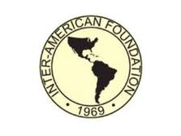
PROJETO INTEGRADO BR 815-A

DEPOIMENTO DE BENEFICIÁRIO

Sra : SUELY RODRIGUES DE SOUZA
IDADE: 34 ANOS
ASSOCIAÇÃO DE SALAMBAIA
COMUNIDADE: SALAMBAIA – MUNICIPIO: ALAGOINHA-PE

“Nossa comunidade foi beneficiada com 5 (cinco) banheiros secos onde todas as famílias estão satisfeita, pois, mudou a vida de cada um e as casa que tem crianças teve uma diminuição significativa no surgimento de doenças transmitidas pelas fezes e urina humana, na comunidade uma das famílias beneficiadas tinha a Sra.: Joana Mª da Conceição que por ter sua idade bastante avançada apresentava dificuldade de locomoção então foi feito um banheiro adaptado para atender também as necessidades dela facilitando muito a sua vida dela e com o banheiro seco onde já na é necessário andar para buscar água para descarga, facilitava também sua higiene onde ela antes tomava banho em um quartinho e tinha degraus era muito difícil esse acesso para ela, infelizmente ela veio a falecer mas os seus filhos continuam usando o beneficio que receberam através do projeto; e o que foi muito gratificante para nossa comunidade foi o curso de Compostagem onde todos tiramos a dúvida de como usar os dejetos da bombona; hoje nossa comunidade que antes ninguém queria o banheiro seco estão fazendo fila para receber esse beneficio trazido pelo I.A.F e que hoje é muito bem aceito na nossa comunidade”.

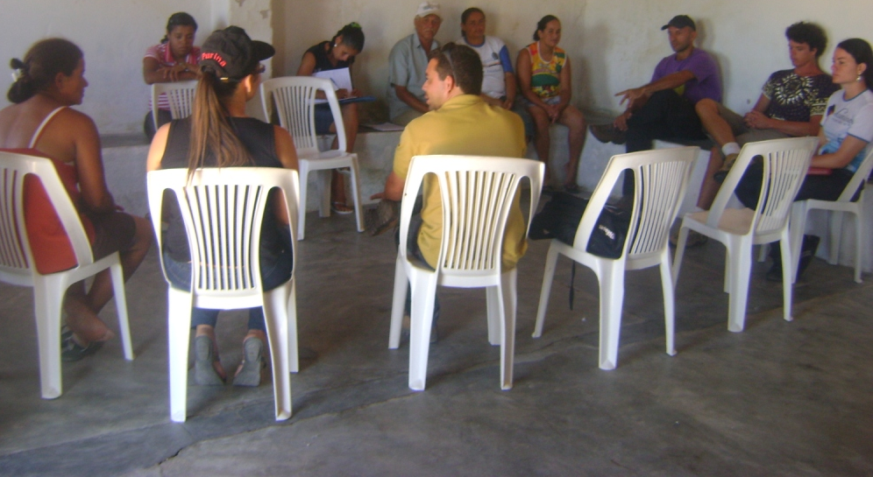

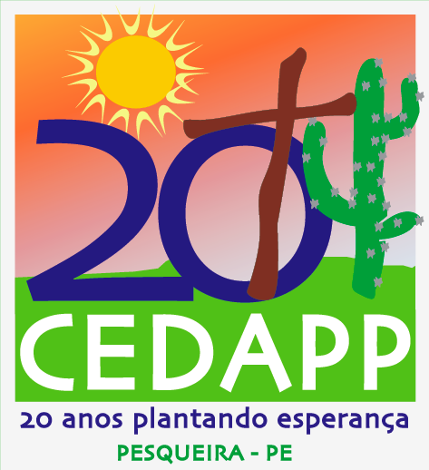

DATA: 05/01/2011

